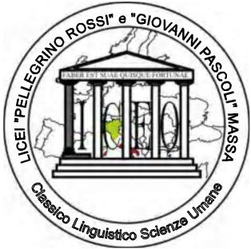 | ISTITUTO DI ISTRUZIONE SUPERIORE “P. ROSSI”  VIA DEMOCRAZIA 26 – 54100 MASSA (MS)  Email: msis001007@istruzione.it Sito Internet: www.liceorossi.gov.it  Pec: msis001007@pec.istruzione.it  Sezione Associata Rossi Sezione Associata Pascoli  Via Democrazia 26 – 54100 Massa (MS) Viale Stazione 49 – 54100 Massa (MS)  Tel. 0585-41305 – Fax 0585-814668 Tel. 0585-41305 – Fax 0585-44793

AL DIRIGENTE SCOLASTICO
IIS. ROSSI
MASSA
_l_ sottoscritt_ prof.
docente di presso codesto Istituto per l'a.s. 201_/201_ con
n. ore di servizio
DICHIARA
La propria disponibilità ad effettuare ore aggiuntive d'insegnamento per l'a.s. 201_/201_ per le
seguenti classi di concorso per le quali è in possesso della prevista abilitazione:
classe concorso n. ore
classe concorso n. ore
classe concorso n. ore
in fede
Massa

